СОГЛАСОВАНО |  | УТВЕРЖДАЮ
Преподаватель по анализу и разработке ТЗ  ________________ Ржаникова Е.Д.  «____» _____________ 20__ г. |  | Руководитель ОП  ________________ Чистяков Г.А.  «____» _____________ 20__ г.

ТЕХНИЧЕСКОЕ ЗАДАНИЕ
на разработку
игры «Бомбермен»

СОГЛАСОВАНО |  | СОГЛАСОВАНО
Студент колледжа ВятГУ  ________________ Рогова А.С.  «____» _____________ 20__ г. |  | Преподаватель по учебной практике  ________________ Крутиков А.К.  «____» _____________ 20__ г.
 |  | СОГЛАСОВАНО
Преподаватель по внедрению ИС
________________Самоделкин П.А.
«____» _____________ 20__ г.

2026

Содержание

Введение 2
1 Термины и определения 3
2 Перечень сокращений 4
3 Основные сведения о разработке 5
3.1 Наименование разработки 5
3.2 Цель и задачи 5
3.3 Сведения об участниках разработки 5
3.4 Сроки разработки 5
3.5 Назначение разработки 5
4 Описание предметной области 6
4.1 Целевая аудитория 6
4.2 Обзор аналогов 6
5 Требования к результатам разработки 8
5.1 Правила игры 8
5.1.1 Описание поля 8
5.1.2 Описание объектов 8
5.1.3 Правила, по которым действуют объекты 8
5.1.4 Цель игры 9
5.1.5 Ограничения 9
5.1.6 Описание выигрыша и проигрыша 9
5.2 Требования к пользовательскому интерфейсу 9
5.3 Возможности пользователя 10
5.4 Требования к показателям назначения 10
5.5 Требования к видам обеспечения 10
5.5.1 Требования к математическому обеспечению 10
5.5.2 Требования к информационному обеспечению 10
5.5.3 Требования к метрологическому обеспечению 11
5.5.4 Требования к техническому обеспечению 11
5.6 Требования к надежности 11
5.7 Требования к безопасности 11
5.8 Требования к патентной чистоте 11
5.9 Требования к перспективам развития 12
6 Состав и содержание работ 13
7 Требования к документированию 14
8 Требования к приемо-сдаточным процедурам 15

Введение
Данное техническое задание предназначено для детального описания программного продукта – компьютерной игры «Бомбермен». В техническом задании отражаются следующие ключевые аспекты: назначение и цели проекта, требования к составу и характеристикам продукта, ограничения, а также особые условия или пожелания заказчика.

Термины и определения
В настоящем техническом задании применяются следующие термины с соответствующими определениями:
JSON - это текстовый формат обмена данными, основанный на синтаксисе JavaScript. Он предназначен для хранения и передачи структурированной информации в удобном для человека и компьютера виде.
Игровая механика – совокупность правил и способов взаимодействия игрока с игровым миром и объектами.
Геймплей – процесс взаимодействия игрока с игрой, включающий выполнение действий, достижение целей и развитие игровых событий.
Реиграбельность – характеристика игры, отражающая степень интереса пользователя к повторному прохождению.
Отладка – процесс обнаружения и устранения ошибок в программном коде.
Аварийная ситуация – состояние системы, возникающее вследствие ошибок пользователя или некорректных входных данных.
Патентная чистота – отсутствие в программном продукте решений, нарушающих действующие патенты

Перечень сокращений
В данном разделе описаны все сокращения, использованные в настоящем документе.
JSON – JavaScript object notation.
ТЗ − техническое задание.
РП – руководство пользователя.
ПМИ – программа и методика испытаний.
ИС − информационные системы.
УП − учебная практика.
ФГБОУ ВО − федеральное государственное бюджетное образовательное учреждение высшего образования.
ВятГУ − Вятский государственный университет.
ГОСТ − государственный стандарт.

Основные сведения о разработке

Наименование разработки
Наименование разработки – игра «Бомбермен».

Цель и задачи
Разработать функциональную версию компьютерной игры «Бомбермен» и подготовить комплект проектной и технической документации в соответствии с требованиями учебного задания.
Задачи:
- спроектировать архитектуру программного решения;
- реализовать программный код игры;
- провести тестирование;
- подготовить отчетную документацию и презентацию;
- сдать проект.

Сведения об участниках разработки
Заказчики: Ржаникова Е.Д. преподаватель по анализу и разработке ТЗ, Самоделкин П.А. преподаватель по внедрению ИС, Крутиков А.К. преподаватель по учебной практике.
Исполнитель: студентка колледжа ВятГУ, группы ИСПк-202-52-00, Рогова А.С.

Сроки разработки
Начало разработки: 17 января 2026 года.
Окончание разработки: 20 июня 2026 года.

Назначение разработки
Основным назначением разрабатываемой программы является организация досуга пользователей. Программа предназначена для развлекательного использования и обеспечивает доступный и понятный игровой процесс, подходящий для пользователей с различным уровнем игрового опыта.
Назначением программы является получение и развитие навыков разработки программного обеспечения и сопроводительной документации.

Описание предметной области
Аркадный жанр характеризуется динамичным игровым процессом, простыми и понятными правилами. Основное внимание в таких играх уделяется действиям игрока, точности управления и своевременному принятию решений, а не сложному сюжету.
Игровой процесс основан на управлении персонажем, который перемещается по игровому полю с ограниченным пространством, заполненному препятствиями и противниками. Основным игровым элементом являются взрывные устройства, позволяющие уничтожать препятствия, открывать новые проходы и нейтрализовывать врагов.
Во время игры пользователь должен учитывать расположение объектов, время взрыва и возможные угрозы, что требует внимательности и продуманного подхода к каждому действию. Игра построена на последовательном прохождении уровней, сложность которых постепенно увеличивается.

Целевая аудитория
Данная игра ориентирована на широкий круг пользователей и рассчитана на массовую аудиторию. Основными потенциальными пользователями являются:
Школьники и студенты, для которых игра представляет интерес как доступное и увлекательное развлечение. Игра не требует сложных навыков и позволяет развивать внимательность, реакцию и умение принимать решения в ограниченное время.
Любители аркадных игр, которым интересны классические игровые механики, простота правил и активное взаимодействие с игровым миром.
Начинающие игроки, предпочитающие игры с интуитивно понятным управлением и постепенным ростом сложности без высокого порога входа.

Обзор аналогов
Первым рассматриваемым аналогом является Bomberman (1983) – Аркадная игра с видом сверху, изначально выпущенная под названием Bakudan Otoko. Игровой процесс строится на прохождении лабиринтов с использованием бомб замедленного действия для уничтожения врагов и разрушения стен с целью поиска выхода с уровня.
Достоинства:
- простая и интуитивно понятная игровая механика;
- тактический геймплей с элементами ловушек;
- высокая реиграбельность.
Недостатки:
- монотонность игрового процесса;
- ограниченное разнообразие действий игрока.
Следующим аналогом является Super Bomberman – классическая серия игр, разработана Produce! и издана Hudson Soft для платформы Super Nintendo Entertainment System.
Достоинства:
- отработанная и понятная игровая механика;
- высокая динамика игрового процесса;
- поддержка многопользовательской игры.
Недостатки:
- устаревшая графика в ранних версиях;
- довольно скучный сюжет.
Последним аналогом является игра Atomic Bomberman, отличающаяся более агрессивным стилем и усложнённым игровым процессом.
Достоинства:
- улучшенная графика и звук;
- расширенные игровые возможности.
Недостатки:
- высокая сложность для начинающих игроков;
- повышенные требования к ресурсам системы.
Проанализировав аналоги, можно сделать вывод, что оптимальным решением в рамках проекта станет разработка игры, сохраняющей простую и понятную механику классического Bomberman, но с добавлением базовых современных элементов: более разнообразный геймплей за счёт небольших нововведений, понятное обучение для новых игроков и аккуратный визуальный стиль.

Требования к результатам разработки

Правила игры

Описание поля
Игровое поле представляет собой двумерную сетку ограниченного размера, разделённую на равные ячейки. Каждая ячейка может содержать игровой объект либо быть свободной для перемещения персонажа. Поле состоит из проходов, стен и разрушаемых препятствий, формирующих лабиринт.

Описание объектов
В игре используются следующие основные объекты:
- игровой персонаж − управляемый пользователем герой, способный перемещаться по игровому полю и устанавливать взрывные устройства;
- противники − управляемые программой персонажи, перемещающиеся по полю и представляющие угрозу для игрока;
- взрывные устройства (бомбы) − предметы, устанавливаемые игроком для уничтожения препятствий и противников;
- взрывы – временные объекты, возникающие после срабатывания взрывного устройства, уничтожающие препятствия и противников в зоне действия;
- не разрушаемые стены − препятствия, которые нельзя уничтожить;
- разрушаемые блоки − объекты, уничтожаемые при взрыве;
- бонусы − предметы, повышающие способности персонажа (увеличение радиуса взрыва, скорости, количества бомб и т.д.);
- выход с уровня − точка, при достижении которой происходит переход на следующий уровень.

Правила, по которым действуют объекты
Действия объектов руководствуются следующими правилами:
- персонаж может перемещаться по свободным клеткам поля в четырёх направлениях;
- установка бомбы возможна только в свободной клетке;
- после установки бомба взрывается через заданный промежуток времени;
- взрыв распространяется в четырёх направлениях на фиксированное расстояние, либо до появление первого препятствия;
- разрушаемые блоки уничтожаются взрывом, не разрушаемые − нет;
- противники перемещаются автоматически по заданным алгоритмам;
- при попадании персонажа в зону взрыва или столкновении с противником происходит потеря жизни;
- бонусы активируются при их подборе игроком;

Цель игры
Основной целью игры является прохождение всех уровней путём уничтожения противников, открытия выхода и безопасного достижения его игровым персонажем.

Ограничения
В процессе игры действуют следующие ограничения:
- ограниченное количество жизней персонажа, равное трем;
- ограниченное число одновременно установленных бомб, равное одной;
- ограниченное время на прохождение уровня, которое зависит от уровня и сложности игры;
- ограниченные размеры игрового поля, зависящие от проходимого уровня;
- невозможность прохождения через стены.
Игра завершается в следующих случаях;
- потеря всех жизней персонажа;
- истечение отведённого времени на уровень;
- прохождение всех предусмотренных уровней.

Описание выигрыша и проигрыша
Выигрыш − игрок проходит все уровни игры, уничтожает всех противников и достигает финального выхода.
Проигрыш − игрок теряет все жизни, попадает под взрыв или сталкивается с противником, не имея возможности продолжить игру.

Требования к пользовательскому интерфейсу
Интерфейс должен быть выполнен в простом и интуитивно понятном стиле, обеспечивающем удобство управления и восприятия информации.
Главное окно предназначено для навигации по основным функциям игры. Элементы расположены вертикально в левой части экрана. Макет главного окна представлен на рисунке под номером 2.
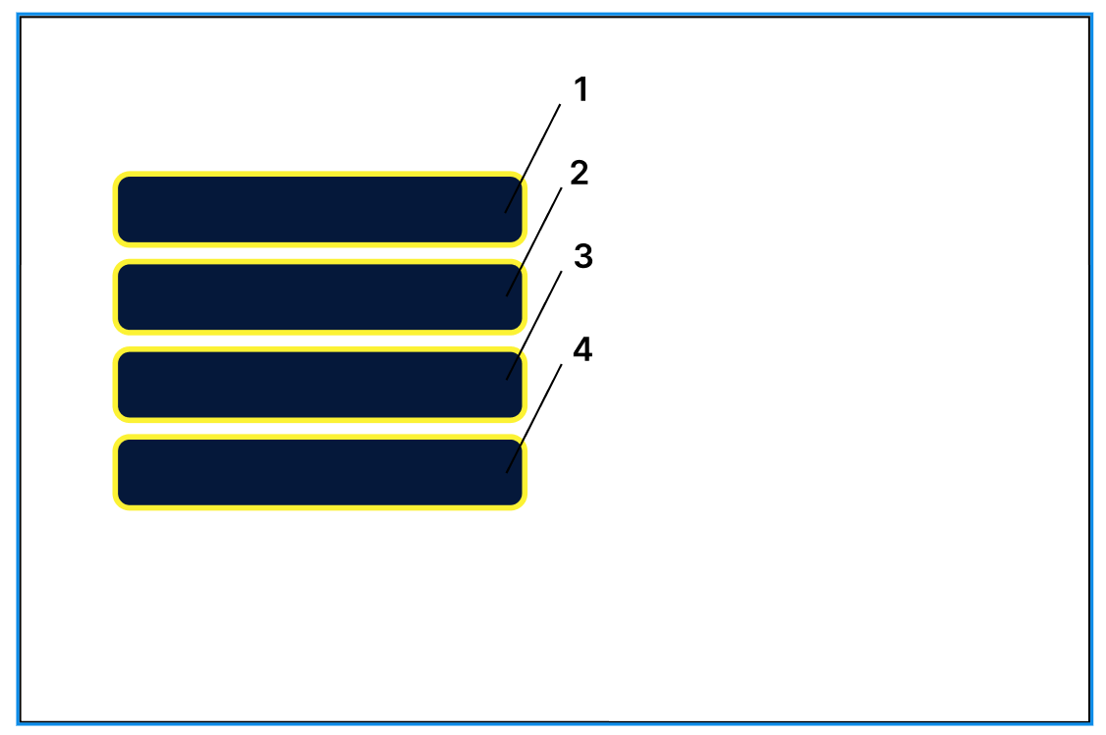
Рисунок 1 – Графическая компоновка главного окна
Элемент 1 − кнопка «Продолжить», предназначенная для возобновления ранее начатой игры.
Элемент 2 − кнопка «Новая игра», предназначенная для запуска новой игровой сессии.
Элемент 3 − кнопка «Настройки», обеспечивающая переход в меню настроек.
Элемент 4 − кнопка «Выход», предназначенная для завершения работы приложения.

Окно игры предназначено для отображения игрового процесса. Информационные элементы расположены в верхней части экрана, поле занимает все остальное свободное пространство окна. Макет игрового окна представлен на рисунке под номером 2.
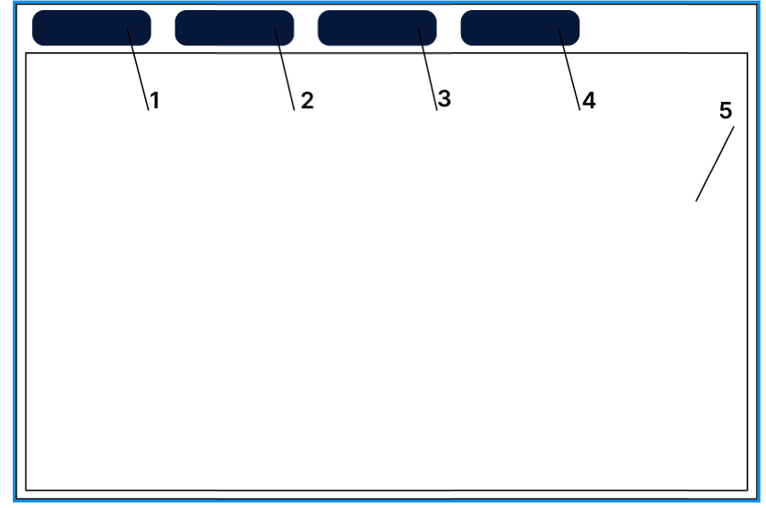
Рисунок 2 – Графическая компоновка окна игры
Элемент 1 − индикатор текущего количества жизней игрока.
Элемент 2 − таймер, отображающий прошедшее игровое время.
Элемент 3 − индикатор номера текущего уровня.
Элемент 4 − индикатор количества набранных очков.
Элемент 5 − игровое поле, на котором осуществляется игровой процесс.
Окно паузы предназначено для временной остановки игрового процесса и доступа к дополнительным функциям. Кнопки управления расположены в центральной области, заголовок − в верхней части. Макет окна паузы представлен на рисунке под номером 3.
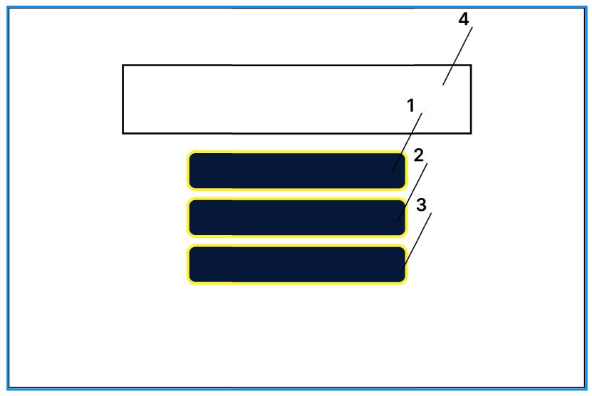
Рисунок 3 – Графическая компоновка окна паузы
Элемент 1 − кнопка «Возобновить», предназначенная для продолжения игрового процесса.
Элемент 2 − кнопка «Настройки», обеспечивающая переход в меню настроек из режима паузы.
Элемент 3 − кнопка «Выход», предназначенная для выхода из игры.
Элемент 4 − надпись «Пауза», отображающая текущее состояние игры.
Окно настроек предназначено для изменения параметров игры. Основные элементы управления расположены по центру экрана, заголовок − в верхней части. Макет окна настроек представлен на рисунке под номером 4.
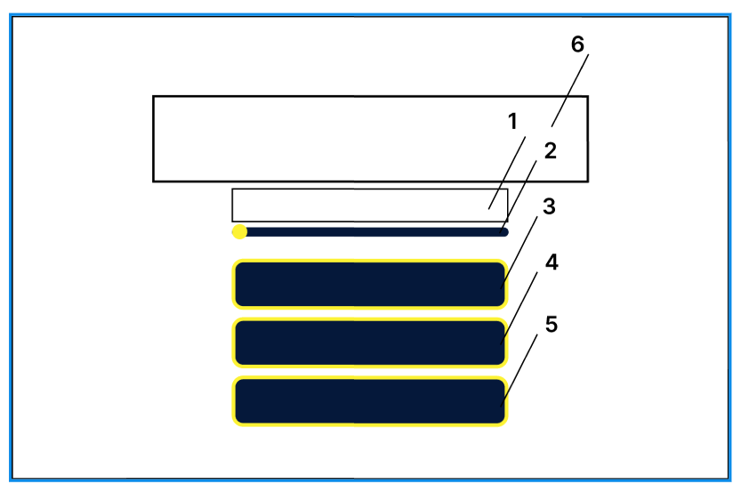
Рисунок 4 – Графическая компоновка окна настроек
Элемент 1 − надпись «Уровень громкости», поясняющая назначение ползунка, расположенного ниже.
Элемент 2 − ползунок громкости, предназначенный для регулирования уровня звука.
Элемент 3 − выпадающий список разрешений экрана, предназначенный для выбора доступного разрешения.
Элемент 4 − выпадающий список выбора уровня сложности игры.
Элемент 5 − кнопка «Сохранить», предназначенная для применения и сохранения выбранных настроек.
Элемент 6 − заголовок «Настройки», подтверждающий открытие окна настроек.

Возможности пользователя
В процессе использования игры пользователь имеет следующие возможности:
- управлять персонажем с помощью клавиатуры;
- устанавливать взрывные устройства нажатием клавиши пробел;
- собирать бонусы путём перемещения персонажа на игровую клетку, содержащую бонус;
- проходить уровни различной сложности;
- открывать меню паузы путем нажатия клавиши escape;
- приостанавливать игровой процесс и возобновлять его с помощью меню паузы;
- настраивать параметры игры (громкость звука, расширение экрана, уровень сложности).

Требования к показателям назначения
Требования к показателям назначения не предъявляются.

Требования к видам обеспечения

Требования к математическому обеспечению
Требования к математическому обеспечению не предъявляются.

Требования к информационному обеспечению
Программа должна быть разработана для операционной системы Windows 7 и выше;
Разработка должна вестись на языке программирования Python, для построения пользовательского интерфейса должна применяться стандартная библиотека Tkinter.

Требования к форматам хранения данных
Для долговременного хранения данных, создаваемых и используемых программой, должен использоваться текстовый формат JSON.

Требования к лингвистическому обеспечению
Интерфейс программы должен быть написан исключительно на русском языке.

Требования к метрологическому обеспечению
Требования к метрологическому обеспечению не предъявляются.

Требования к техническому обеспечению
К техническому обеспечению предъявляются следующие требования:
- оперативная память: не менее 2 ГБ;
- свободное место на диске: не менее 1 ГБ;
- устройства ввода: клавиатура, мышь.

Требования к надежности
Должно быть обеспечено непрерывное функционирование программы.
Программа должна обеспечивать корректную обработку аварийных ситуаций, вызванных неверными действиями пользователей. В этом случае программа должна выдавать пользователю соответствующие аварийные сообщения, после чего возвращаться в рабочее состояние, предшествовавшее неверной (недопустимой) команде.
Программа должна обеспечивать корректную обработку аварийных ситуаций, вызванных неверным форматом или недопустимыми значениями данных. В этом случае программа должна выдавать соответствующие аварийные сообщения и возвращаться в рабочее состояние, предшествовавшее поступлению некорректных входных данных.

Требования к безопасности
Программа не должна осуществлять сбор, обработку и передачу персональных данных пользователя.

Требования к патентной чистоте
Технологии, алгоритмы обработки данных, иные составные части программы должны обладать патентной чистотой на территории Российской Федерации.

Требования к перспективам развития
В дальнейшем может быть реализовано добавление новых уровней, игровых объектов и бонусов, улучшение графического и звукового сопровождения, а также расширение настроек игры. Архитектура программы должна обеспечивать возможность внесения изменений и дополнений без существенной переработки основных компонентов системы.

Состав и содержание работ
Состав и содержание работ представлены на таблице 1.
Таблица 1 – Состав и содержание работ
№ | Наименование работ | Сроки выполнения | Задачи | Результат
1 | Прохождение инструктажей | 17.01.2026 | Ознакомиться с правилами внутреннего распорядка, охраной труда и техникой безопасности. | Отметка в журнале инструктажа, допуск к работе.
2 | Постановка задачи | 18.01.2026 – 20.01.2026 | Определить цели и границы проекта, сформулировать основные требования. | Согласованный перечень функциональных требований.
3 | Настройка рабочего окружения | 21.01.2026 – 25.01.2026 | Установить и настроить необходимые инструменты разработки, библиотеки и системы контроля версий. | Готовая к работе среда разработки.
4 | Анализ предметной области и составление ТЗ | 26.01.2026 – 15.02.2026 | Изучить специфику области, составить расширенное техническое задание. | Утвержденное расширенное ТЗ.
5 | Проектирование системы | 16.02.2026 – 17.02.2026 | Спроектировать логику приложения, и интерфейс. | Схемы алгоритмов.
6 | Реализация программного кода | 18.02.2026 – 01.04.2026 | Выполнить кодирование основного функционала в соответствии с этапом проектирования. | Исходный код приложения.
7 | Тестирование и отладка | 02.04.2026 – 01.06.2026 | Провести функциональное тестирование, выявить и устранить программные ошибки. | Стабильно работающее ПО без критических ошибок.
8 | Составление РП | 02.06.2026 – 03.06.2026 | Составить РП | РП
9 | Составление ПМИ | 04.06.2026 – 10.06.2026 | Составить ПМИ | ПМИ
10 | Подготовка отчетной документации | 11.06.2026 – 19.06.2026 | Описать реализованные алгоритмы и подготовить пояснительную записку. | Отчет по практике с описанием алгоритмов.
11 | Приемо-сдаточные испытания | 20.06.2026 | Подготовиться к защите результатов и сдать зачет по практике. | Акт приемки, протокол испытаний.

Требования к документированию
В рамках создания, обеспечения функционирования и развития интегрированной системы разрабатываются следующие документы:
- техническое задание;
- отчет по практике;
- программа и методика испытаний;
- руководство пользователя.
Все вышеперечисленные документы должны быть написаны с учетом требований:
- СТП ВятГУ 101-2004;
- ГОСТ 34.602-2020;
- ГОСТ 34.201-2020;
- ГОСТ 7.32-2017;
- ГОСТ Р 59795-2021;
- ГОСТ Р 59792-2021;
- ГОСТ Р 59793-2021.

Требования к приемо-сдаточным процедурам
Приемо-сдаточные работы должны проводиться на территории объекта ФГБОУ ВО «Вятский государственный университет» (Колледж ВятГУ), расположенного по адресу г. Киров, ул. Владимирская улица д. 77.
Приемо-сдаточные работы должны проходить в присутствии Приемо-сдаточной комиссии в составе:
- Чистяков Геннадий Андреевич – руководитель образовательной программы 09.02.07 Информационные системы и программирование;
- Ржаникова Елена Дмитриевна – руководитель по разработке технического задания,
- Крутиков Александр Константинович – руководитель учебной практики;
- Самоделкин Павел Андреевич – руководитель по внедрению информационных систем;
- а также Исполнителя – студент ФГБОУ ВО «Вятского государственного университета» (Колледжа ВятГУ), группы ИСПк-202-52-00, Рогова Алиса Сергеевна
Исполнитель предъявляет Приемо-сдаточной комиссии следующую комплектацию документации:
- техническое задание;
- программа «Бомбермен», разработанное по настоящему техническому заданию;
- руководство пользователя;
- отчет по УП;
- программу и методику испытаний.
В свою очередь Приемо-сдаточная комиссия сопоставляет результат выполненных работ – программа «Бомбермен» с ТЗ, описывающее каким должен быть программный продукт; производит тестирование по специально разработанной Исполнителем программе и методике испытаний, в соответствии с ГОСТ Р 59792–2021 и ГОСТ Р 59795–2021; а также утверждает или отклоняет предоставленную комплектацию документацию Исполнителем.
Факт завершения работ оформляется актом приема-сдачи работ, если: все пункты ТЗ соответствуют предоставленной программе, программа проверено на корректную работоспособность при помощи программы и методики испытаний, а также предоставлена полная комплектация документации.
В случае выявления замечаний: составляется перечень дефектов с указанием сроков устранения, далее проводится повторная проверка в указанный срок.

